（ 八 ）、行政监督检查工作流程图

制定监督检查计划

收集信息

现场检查

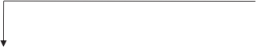
经检查发现有违法违
规问题, 需给予处罚
经检查发现有轻微 问题 , 不需处罚
进入行政处罚程序
下发监督意见书 ,
限期整改
复查问题整 改落实情况

（ 九 ）、 卫生行政强制工作流程图

受 理
立 案
调查取证
2名以上执法人员出示执法证件 ，进行调查 ，依法收集整理证据材料， 制作现场笔录或现场勘验笔录
调查终结
违法事实证件确凿 ，制作案件调查终结报告
合 计
有选择性的适用合议程序 ，将初步的行政强制措施报请领导审批
审 批
重大行政强制决定由局领导领导集体讨论决定行政强制事先告知请
领导审批
行政强制事先告知
↓
当事人陈述和申辩
不予行政强制
制定行政强制决定书
送达执行
结案归档

（ 十 ）、 卫生许可程序流程图

申请人提出申请并提交资料
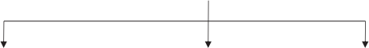
不符合 申请资格
符合申请资格且资料齐全 发出《行政许可证材料接受凭》
符合申请资格但资料不全 发出《 申请材料补证通知书》
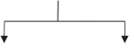
予以受理
发出《行政许可 申请受理决定书》
限期补全资料
不予受理
发出《行政许可
申请不予受理决定书》

限期内 补全资
逾期不补全 视为未申请

现场审核
符合规定 做出批准决定
不符合规定
做出不予批准决定
需要整改
发出《整改通知书》
发出许可证
发出《不予行 政许可证决定书》
按要求整改完毕提出复审申请 （逾期未提出是很请的视为放弃）
↓ ↓
复审不符合要求
复审符合要求

